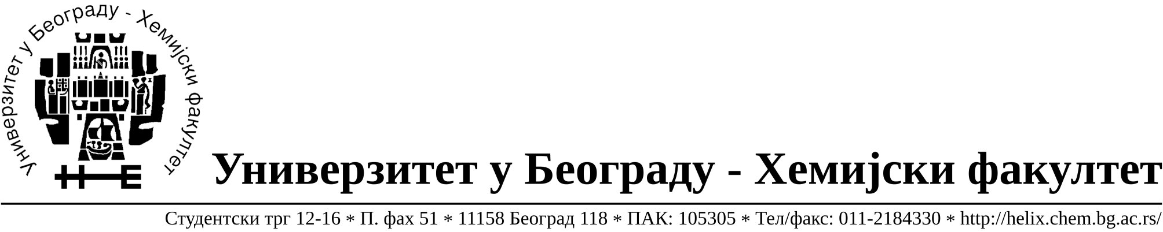

На основу члана 116. Закона о јавним набавкама („Службени гласник РС“, бр. 68/15), Универзитет у Београду – Хемијски факултет објављује:

ОБАВЕШТЕЊЕ О ЗАКЉУЧЕНОМ УГОВОРУ

Назив, адреса и „Интернет“ страница наручиоца: Универзитет у Београду – Хемијски факултет, Београд, Студентски трг 12-16, www.chem.bg.ac.rs.
Врста наручиоца: просвета
Опис предмета набавке, назив и ознака из општег речника набавке: услуга израде пројекта и плана противпожарне заштите, за потребе Хемијског факултета Универзитета у Београду је, JНМВ број 10/17.
Ознака из општег речника набавке: – 71317100-Саветодавне услуге у вези са заштитом од пожара и експлозије и надзором над њима.
Критеријум за доделу Уговора;најнижа понуђена цена.
Број примљених понуда:1
Датум доношења Одлуке о додели Уговора: 01.11.2017.
Датум закључења Уговора:07.11.2017.
Уговорена вредност: 993.897,00 динара без ПДВ-а (1.192.676,40 динара са обрачунатим ПДВ-ом).
Највиша и најнижа понуђена цена:Највиша- 993.897,00 динара без ПДВ-а (1.192.676,40 динара са обрачунатим ПДВ-ом), Најнижа - 993.897,00 динара без ПДВ-а (1.192.676,40 динара са обрачунатим ПДВ-ом).

Највиша и најнижа понуђена цена код прихватљивих понуда: Највиша- 993.897,00 динара без ПДВ-а (1.192.676,40 динара са обрачунатим ПДВ-ом), Најнижа - 993.897,00 динара без ПДВ-а (1.192.676,40 динара са обрачунатим ПДВ-ом).

- Основни подаци о добављачу: Technosecktor d.o.o. (као носиоцу посла у име групе понуђача Technosecktor d.o.o.; TVI d.o.o.Београд; Шипинг д.о.о. Београд;Универзитет у Београду- Машински факултет;Quiddita d.o.o. и Uni konsalting d.o.o.), Краља Александра I Карађорђевића 34 ,Крагујевац, ПИБ:106515039, Матични број: 20619872.

Период важења Уговора: до извршења услуге ( најкасније до 30.06. 2018.године).

